// Application e-commerce
// Pizzeria en ligne

MongoDB Express React Node
Projet MERN stack

Première Partie

Présentation du projet
Développement d’une application e-commerce en utilisant MongoDB, ExpressJS, React, NodeJS. Cette version est allégée et est surtout faite pour prendre en main React et comprendre le fonctionnement d’une application MERN Stack.

Environnement de Développement

Installer Node.js

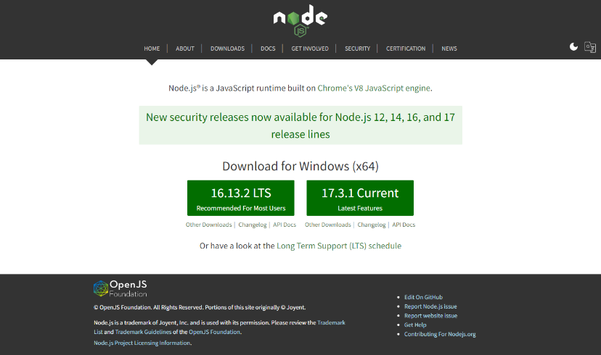
https://nodejs.org/en/
Installer node.js privilégier la version LTS (Long Term Support). Laisser l’installation par défaut.
Pour vérifier que Node.js est bien installé, ouvrez votre Invite de commande (Touche Windows + R puis rentrez “cmd”) et tapez la commande :
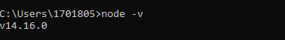
Idem pour npm :
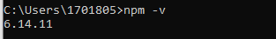

Configuration de mongoDB Atlas
MongoDB Atlas est une base de données cloud, basée sur le serveur NoSQL open source MongoDB
Allez sur : https://www.mongodb.com/fr-fr
Ensuite Produit -> Atlas
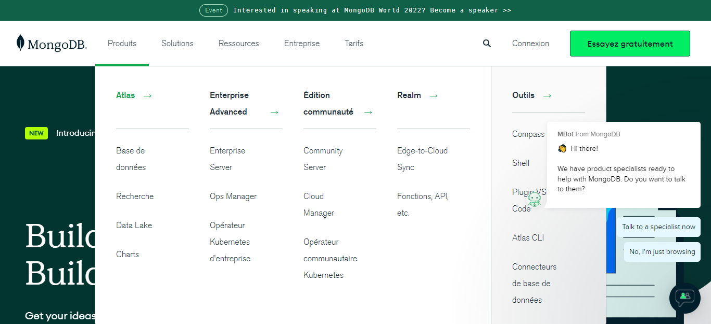
Inscrivez-vous :
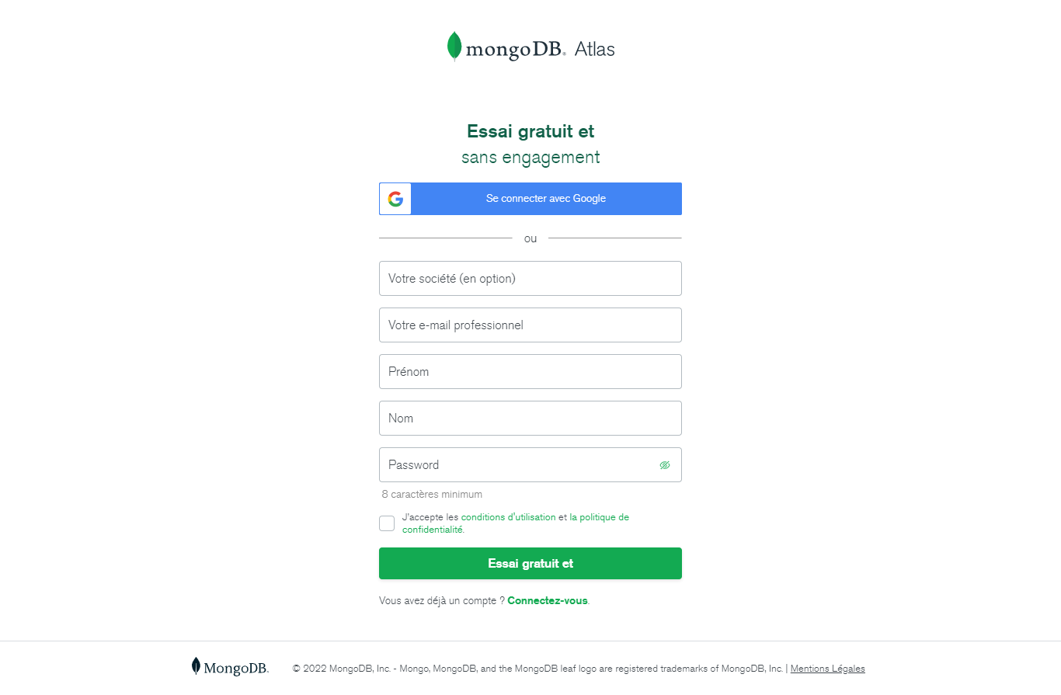

Après vérification de votre email, vous pouvez vous connectez à votre espace.
Vous allez créer votre première database
Cliquez sur le bouton « Build a Database »
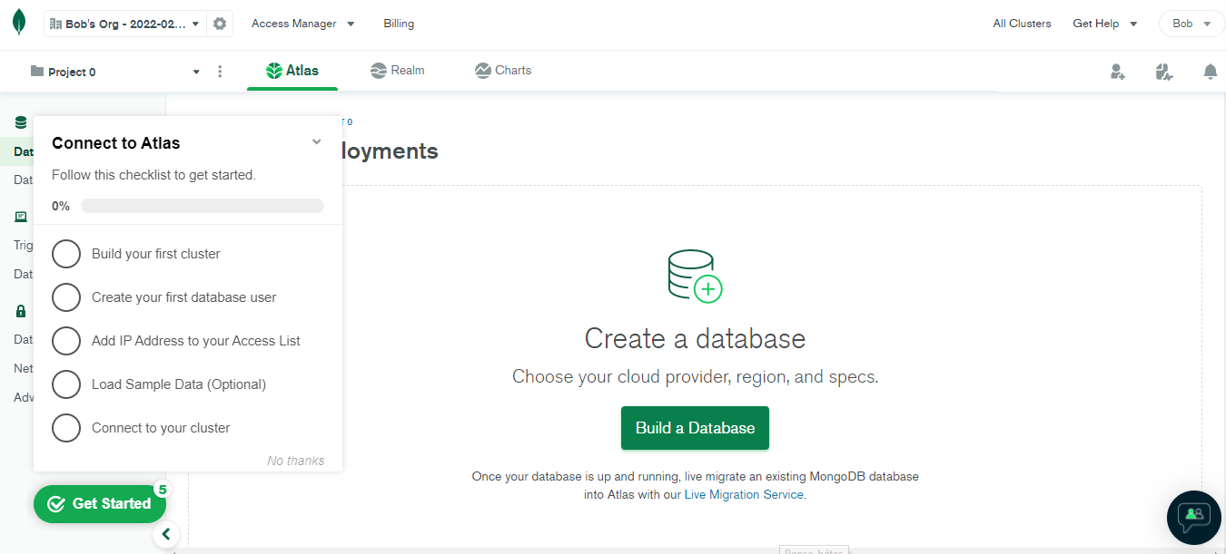
Sélectionnez le compte « free » à droite en cliquant sur « Create »
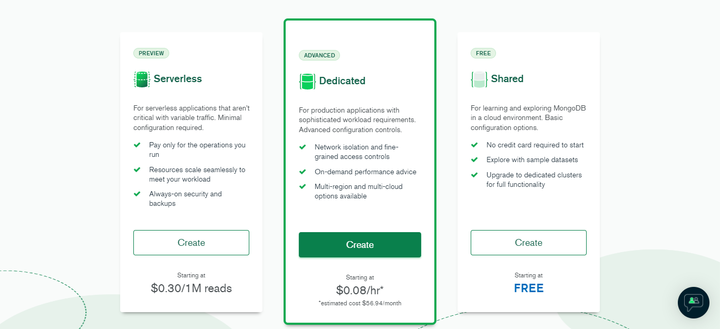
Laissez les informations par défaut
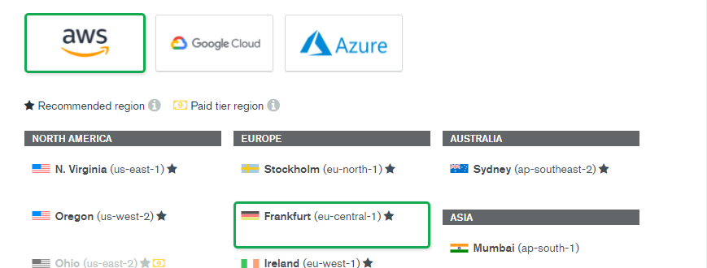
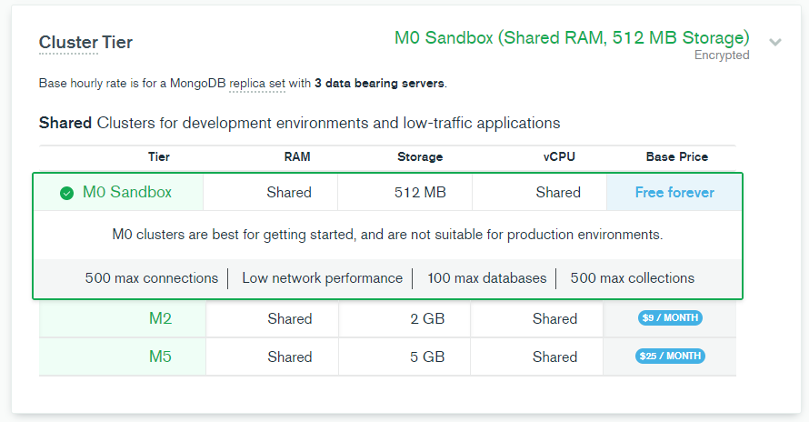
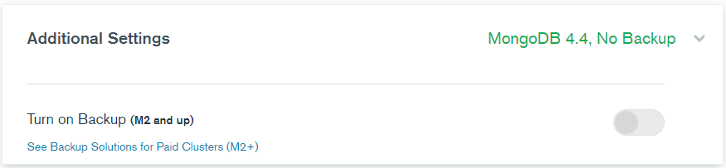
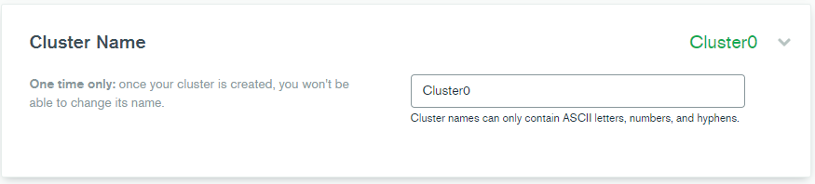
Validez vos choix en cliquant sur le bouton « Create Cluster » en bas de page
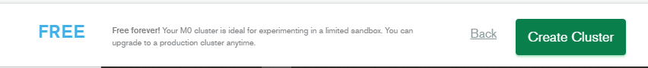
Bravo vous venez de créer votre premier cluster sous MongoDB Atlas
Maintenant, il va falloir définir les options de connexion
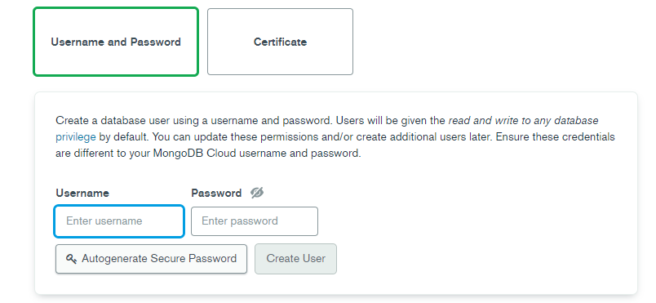
Laissez par défaut, saisissez un login et un password
Pour la connexion, cliquez sur « Add My Current IP Address »
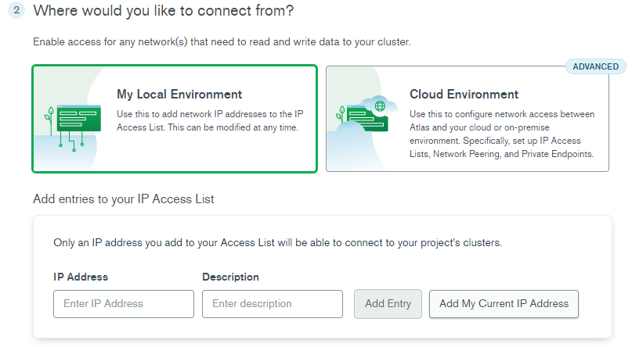
Cliquez sur le bouton « Finish and Close » pour terminer
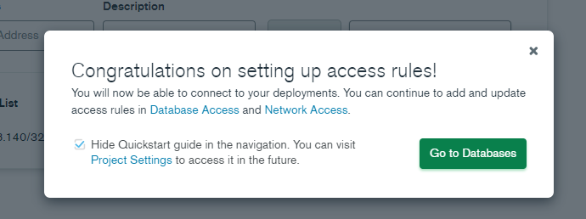

Editeur de code :
Vous pouvez choisir parmi plusieurs (Atom, Sublime Text, notepad++) par souci de simplicité nous utiliserons Visual studio code
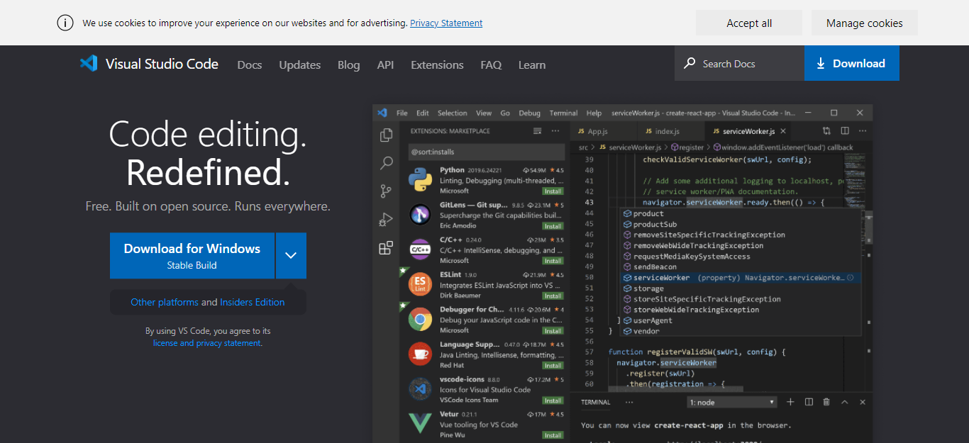

React app :
Vous allez également devoir installer React
https://create-react-app.dev/
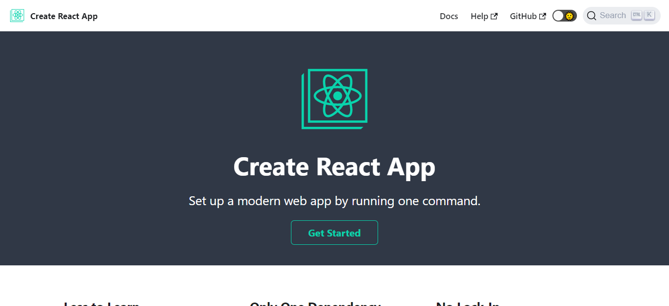
Cliquez sur « Get Started »

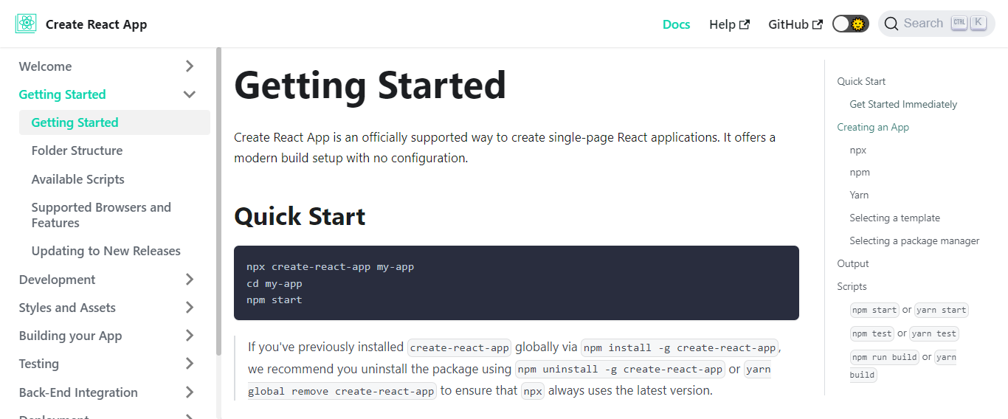

Démarrage du projet (installation de REACT)

Création d’une application avec React app

Sur votre disque dur allez dans le répertoire de votre choix, ouvrez un terminal et ajouter la commande suivante (remplacer my-app par le nom de votre future application) :
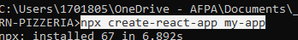
L’installation peut prendre quelques minutes
Ensuite, allez dans le dossier créé avec la commande cd nomdudossier et tapez la commande suivante npm start
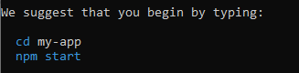
La compilation réussie vous pouvez visualiser la page d’accueil de votre application à l’adresse suivante :
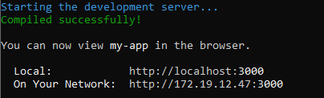
La page d’accueil :
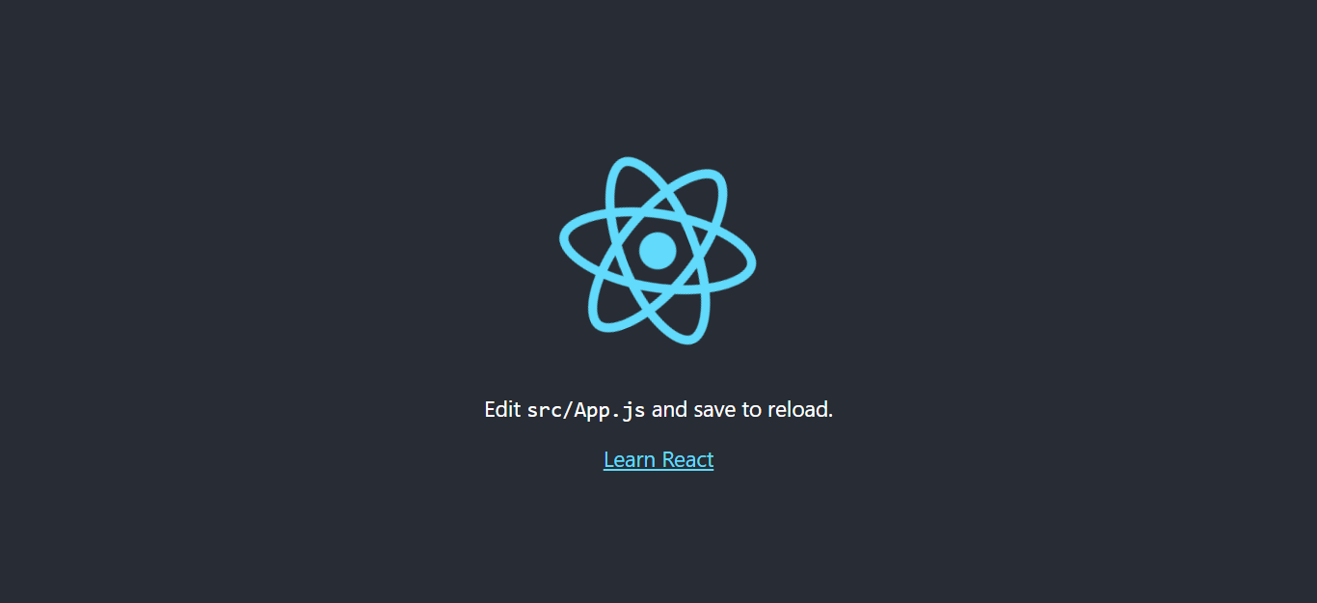
L’arborescence :
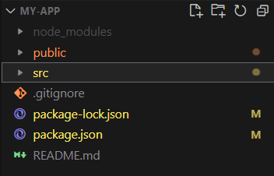 | node_modules : les Bibliothèques externes (dont react)  public : contient le fichier principal de l’application afficher par défaut (index.html)  src : contient les fichiers sources .css et .js utilisés par l’application

Dans public créer un répertoire images et mettre les images + le logo
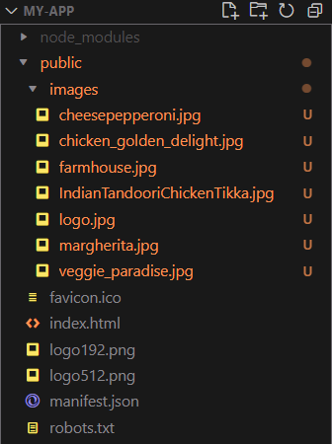

Dans src créer les répertoires components, screens et shared
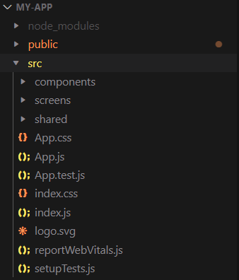

Installation de dépendances au fichier package.json :
Dans un terminal ouvert dans votre dossier application, my-app dans l’exemple, ligne de code suivante npm install bootstrap
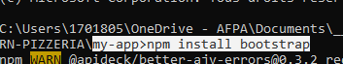
Faites la même chose pour :
axios https://www.npmjs.com/package/axios
react-bootstrap https://www.npmjs.com/package/react-bootstrap
react-router-bootstrap https://www.npmjs.com/package/react-router-bootstrap
react-icons https://www.npmjs.com/package/react-icons
react-router-dom https://www.npmjs.com/package/react-router-dom

Modifier le fichier src/index.js :

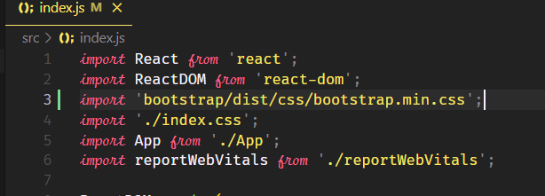

Création de la « Topbar » de l’application
Nous allons utiliser le framework Bootstrap pour le css de l’application, allez sur :
https://react-bootstrap.github.io/
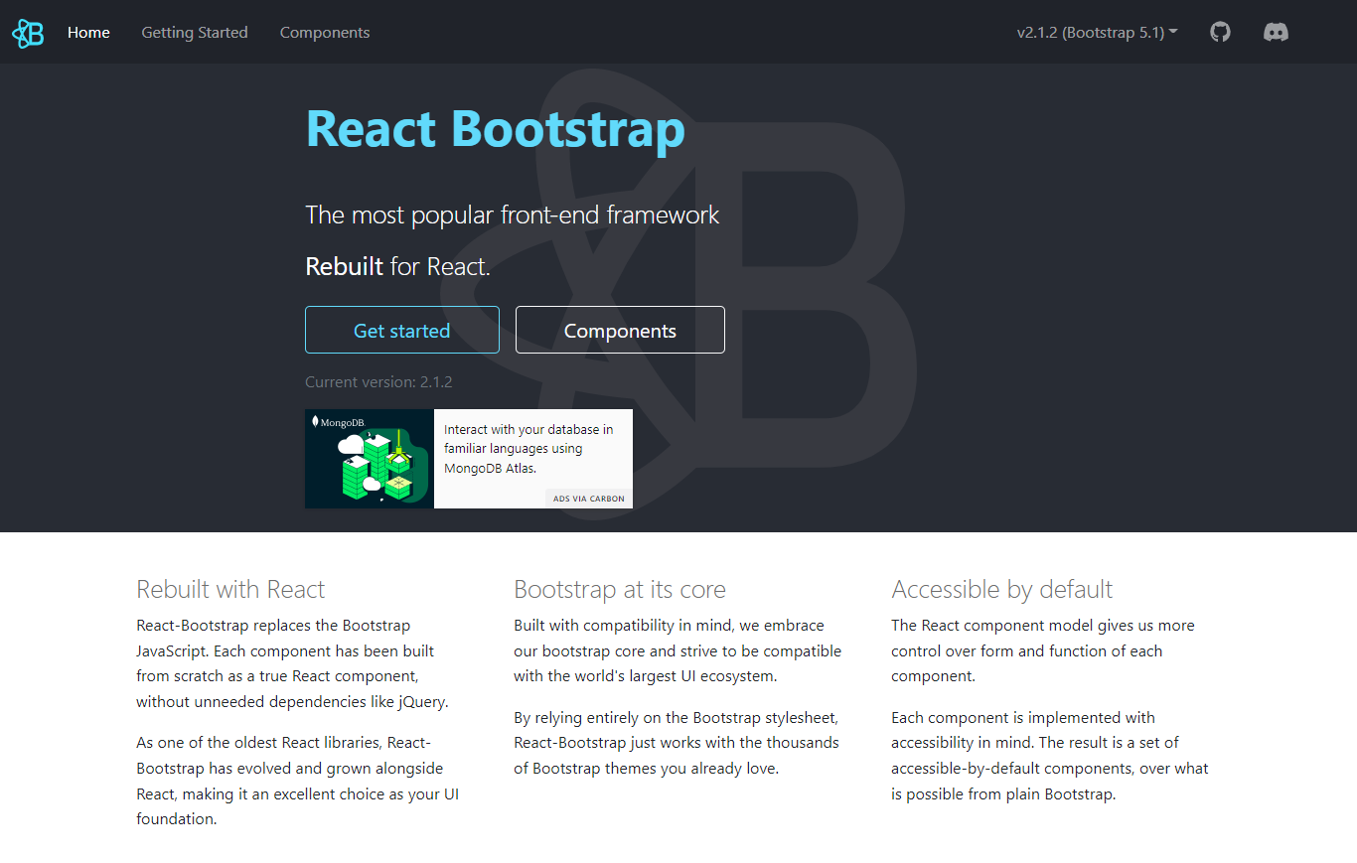
Pour créer la navbar, nous utiliserons le composant navbar
Allez dans « Getting Started » -> Components -> Navbar
IMPORTANT
Une erreur sur les visuels, le nom du fichier est TopBar.jsx

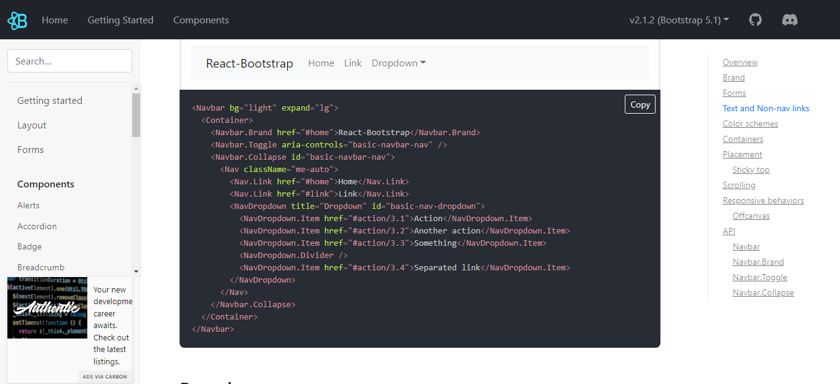
Dans votre application, créez un fichier TopBar.jsx dans src/components
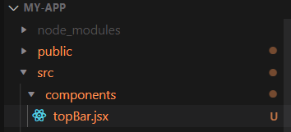
Ensuite dans VS Code, installer le plugin suivant :
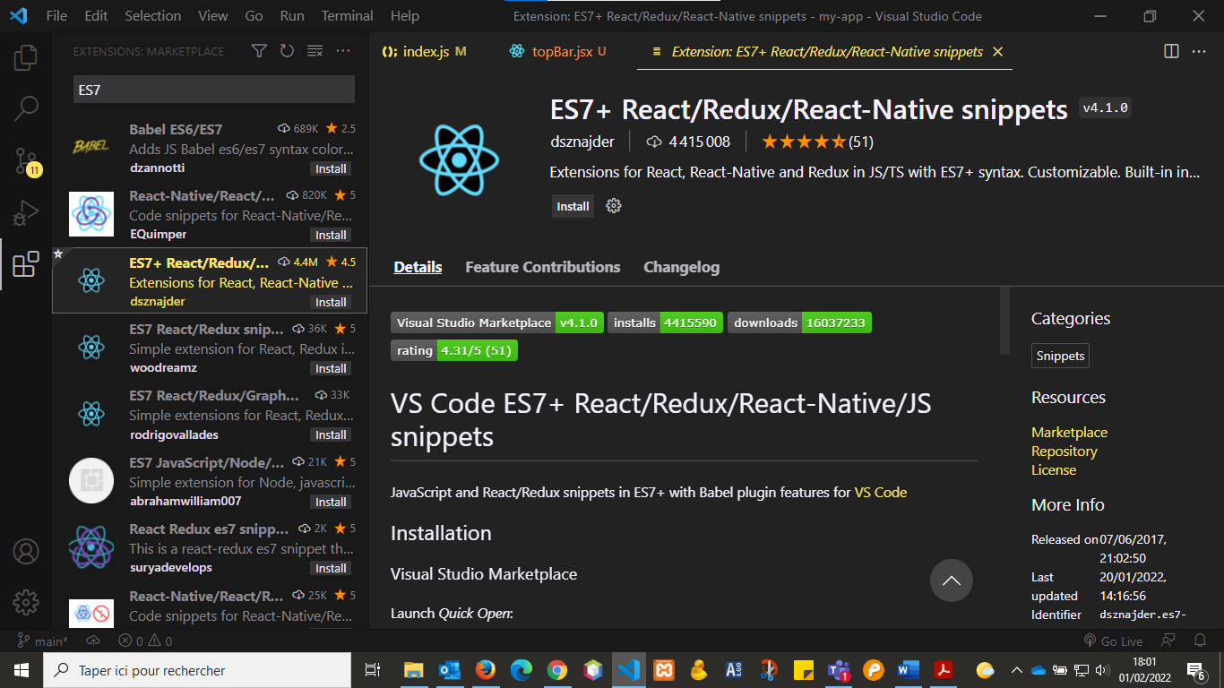

Dans votre TopBar.jsx, tapez rafce puis validez. Vous devez avoir ceci :
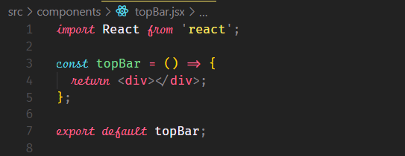
Vous allez importer les composants dont vous avez besoin pour créer la navigation. Toujours dans le fichier TopBar.jsx :
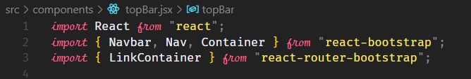
Ensuite il faut créer la navigation :
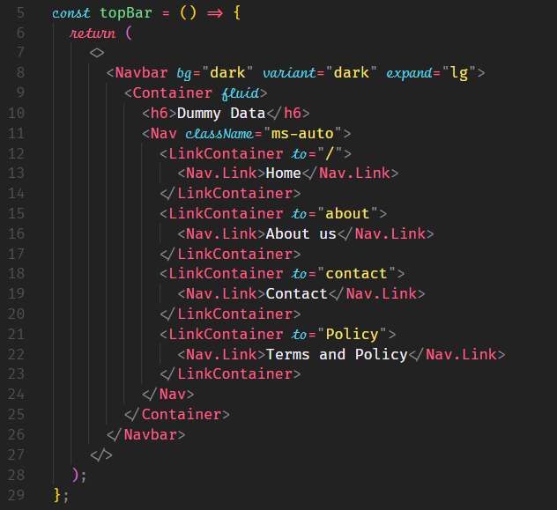
Dans votre fichier src/App.js, il faut maintenant importer le composant TopBar
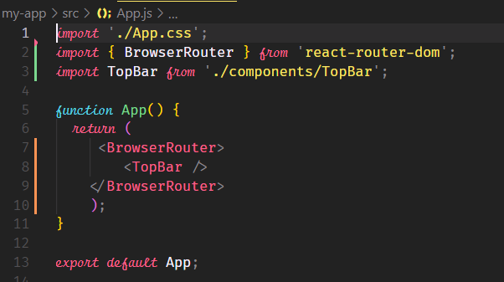
Le résultat après un npm start dans le terminal :
Vous allez Insérez dans cette entête une icône, allez sur :
https://react-icons.github.io/react-icons
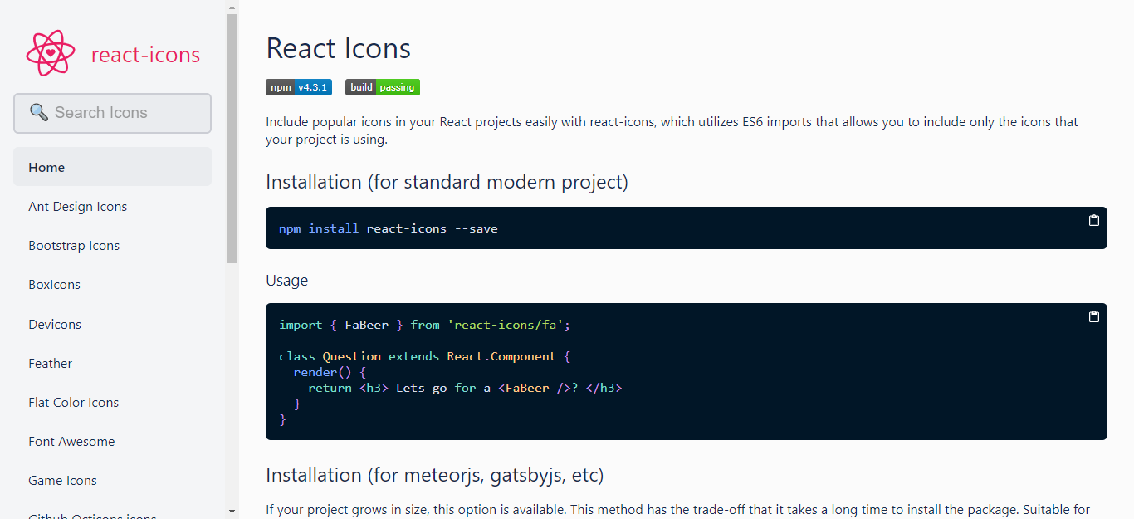

Dans le champ recherche inscrivez offer et copiez MdLocalOffer
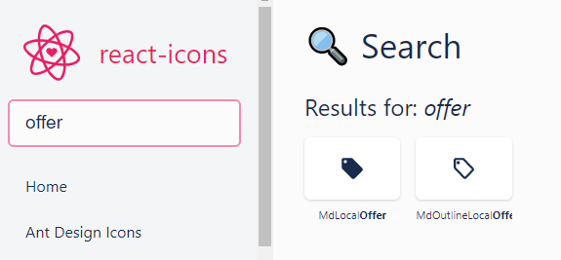
Importez le composant dans TopBar.jsx
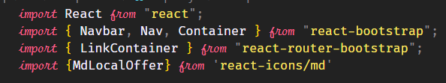
Et modifiez le contenu de la balise h6
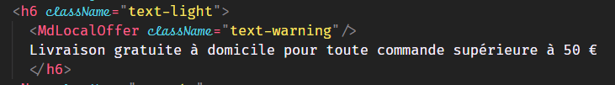
Le résultat sur la page d’accueil dans le navigateur :
Vous pouvez ajouter l’attribut activeClassName aux LinkContainer
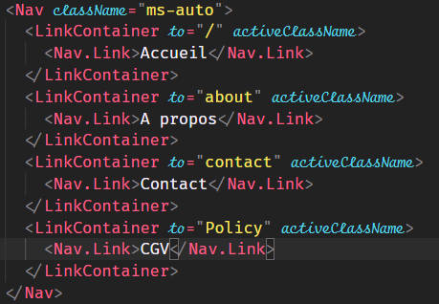
activeClassName : La classe à attribuer à l'élément lorsqu'il est actif. Cliquez sur les liens dans votre navigateur.
Vous venez de créer le premier composant de votre application, il va falloir maintenant créer les pages qui correspondent aux différents liens de votre navigation.

Création des pages statiques (components) de l’application

Dans le répertoire src/components, créez le fichier About.jsx
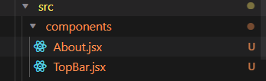
Dans ce fichier, tapez rafce puis validez. Le résultat :
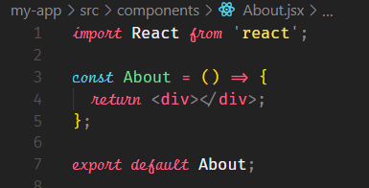
Modifiez comme suit :
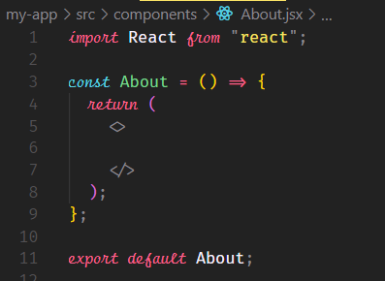
Importez les composants Bootstrap nécessaires
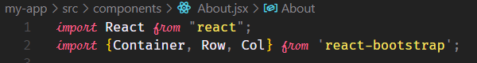
Commencez par créer la structure de votre page à l’aide des composants Bootstrap
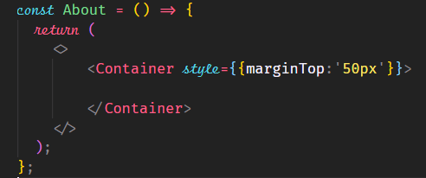
Sur l’utilisation du style inline avec React : https://www.w3schools.com/react/react_css.asp

Poursuivez en intégrant de nouveaux composants
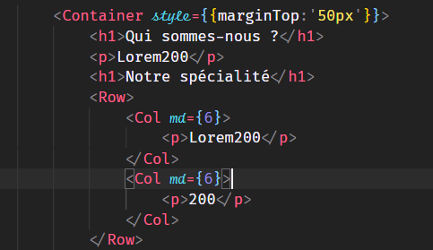
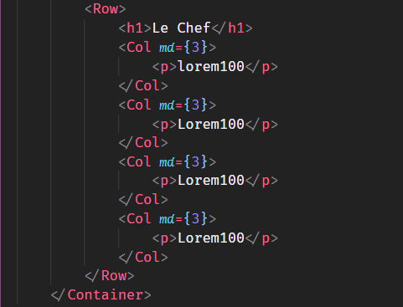
A propos de l’utilisation du système de grille de react-bootstrap :
https://react-bootstrap.github.io/layout/grid/

Dans le fichier App.js
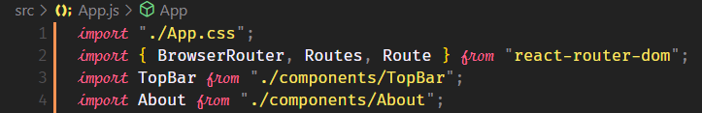

Importez les composants du paquet react-router-dom

Configurer un routeur
Le paquet a un composant pratique appelé BrowserRouter. Nous devons d'abord l'importer depuis react-router-dom afin de pouvoir utiliser le routage dans notre application.
Il doit contenir tous les éléments de notre application où le routage est nécessaire. Cela signifie que si nous avons besoin du routage dans l'ensemble de notre application, nous devons envelopper notre composant le plus haut avec BrowserRouter.

Créer une route
Pour créer un itinéraire, nous devons importer Route à partir du package du routeur.
Ajoutez-le ensuite là où nous voulons afficher le contenu. Le composant Route a plusieurs propriétés. Mais ici, nous avons juste besoin de path et de element.
path: c'est le chemin à charger lorsque l'itinéraire est atteint. Ici, nous utilisons /About pour accéder à la page « à propos ».
element : permet à notre route de charger un composant précis
Enfin, en enveloppant nos routes avec Routes, nous indiquons à React Router de ne charger qu'une seule route à la fois.
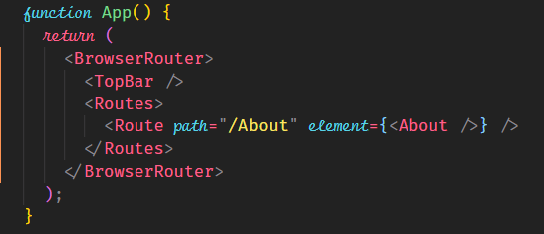
Documentation React Router V6 :https://github.com/remix-run/react-router/blob/main/docs/getting-started/tutorial.md

Le résultat via le navigateur :
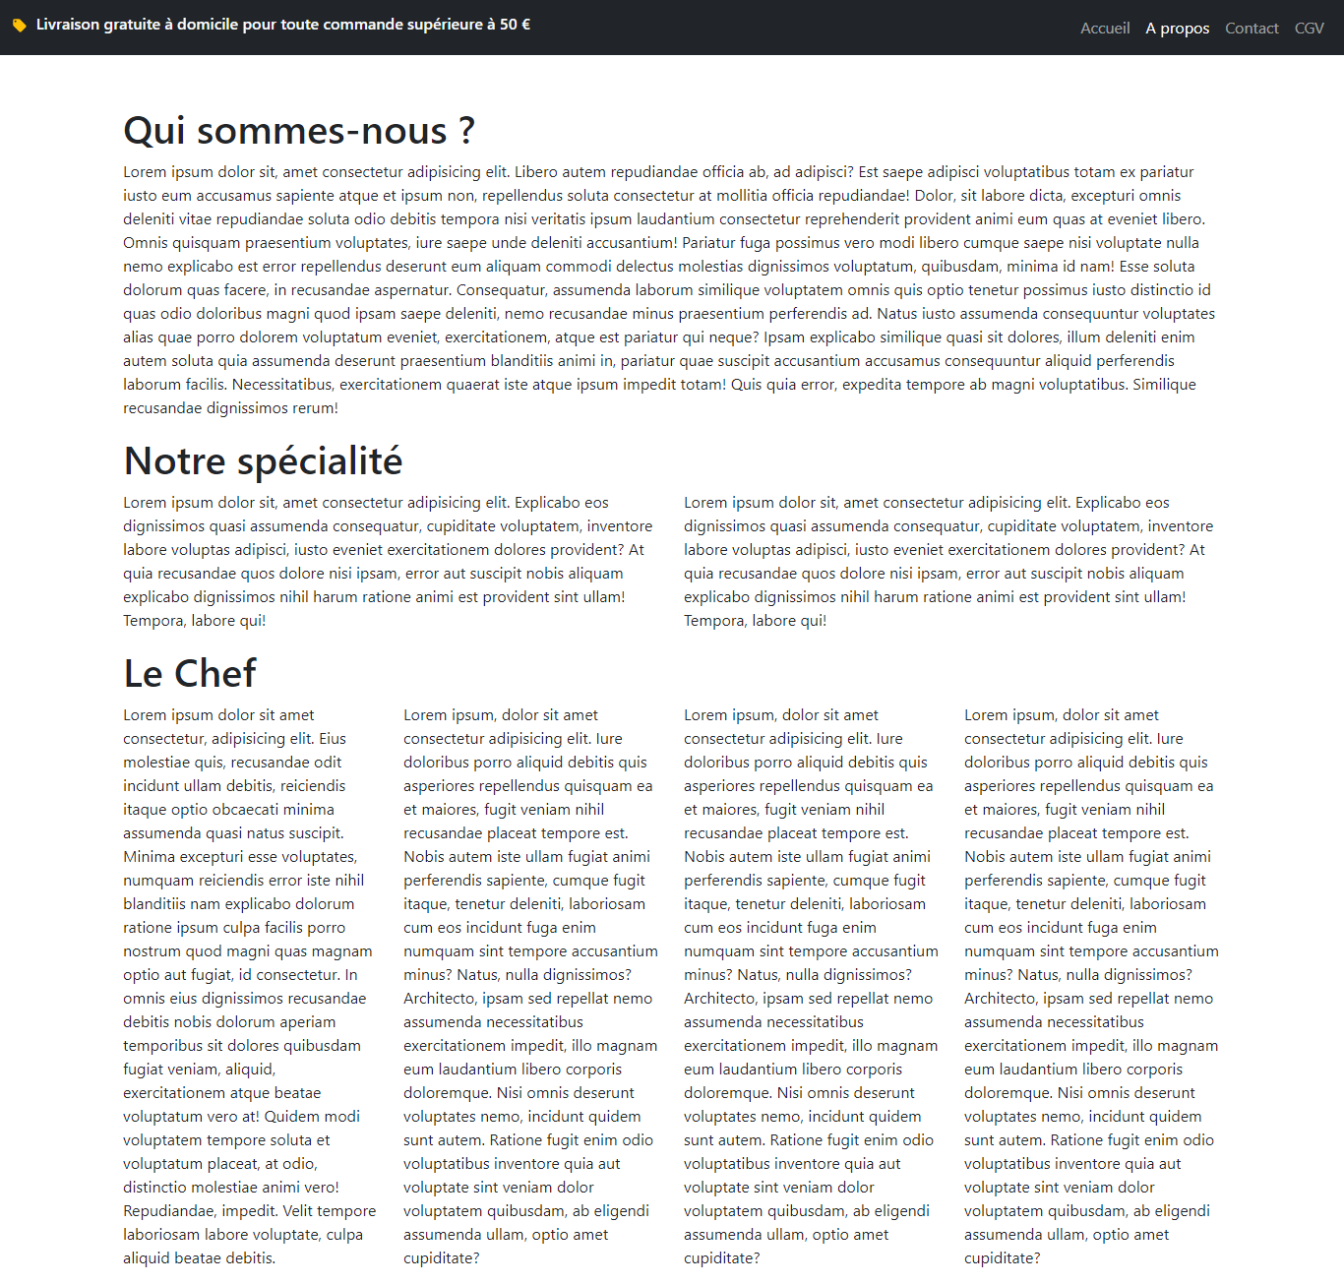

Création du composant « Contact »
Dans le répertoire src/components, créez le fichier Contact.jsx
Dans ce fichier, tapez rafce puis validez. Le résultat :
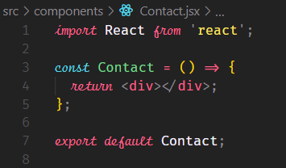
Importez les composants Bootstrap nécessaires
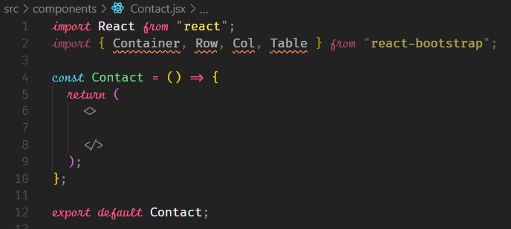
Créez la structure de votre page en vous inspirant de la page About.jsx
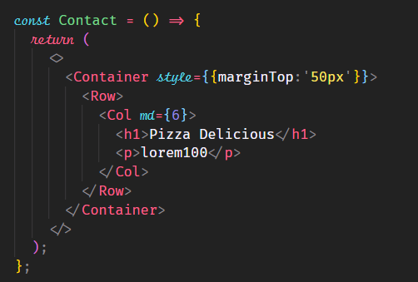
Ajoutez un tableau et réaliser l’intégration de la page
Rendez-vous sur https://react-bootstrap.netlify.app/components/table/#tables, et copiez le code du premier tableau de la page. Copiez le dans Contact.jsx et modifiez-le, le résultat de la page :
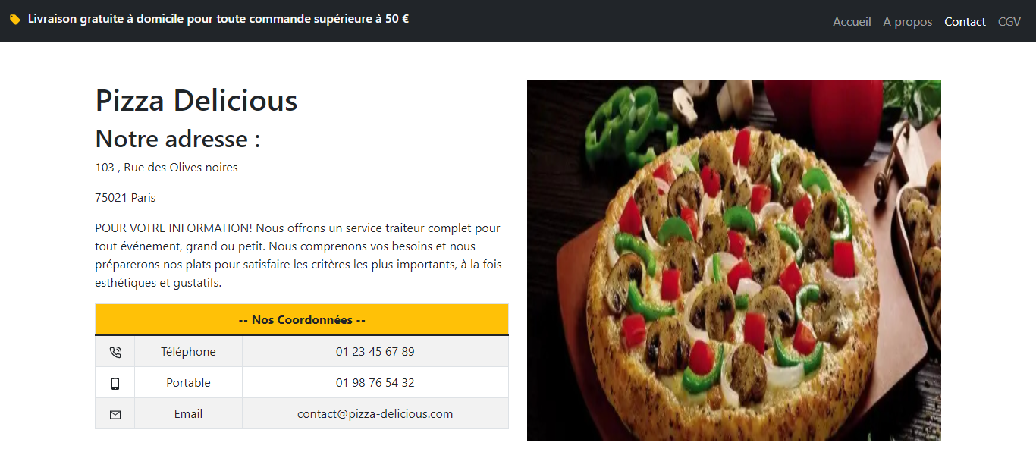
Les imports de la page Contact.jsx
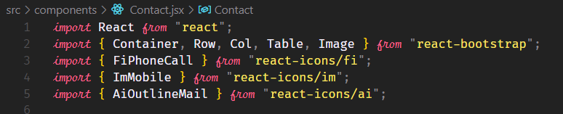
Intégrez la page comme le rendu ci-dessus. Vous pouvez comparer votre intégration avec le fichier à réaliser qui est dans corrections/Contact.jsx
Parfait vous venez de réaliser votre second composant, maintenant sur la base des 2 premiers. Veuillez développer le troisième, Policy.jsx. Vous trouverez le fichier dans corrections/Policy.jsx

Le résultat dans le navigateur :
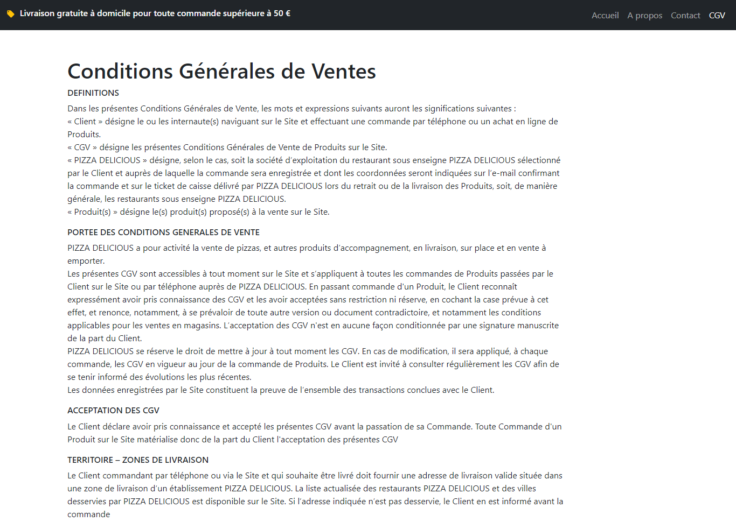
Le contenu textuel vient des cgv de la boite à pizza

Création de la « Navbar » avec le logo
https://react-bootstrap.netlify.app/components/navbar/#navbars
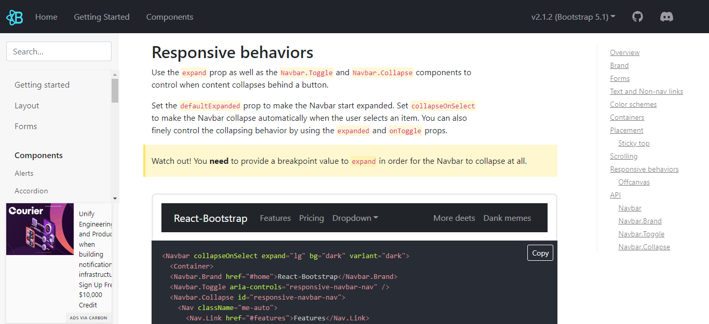
Copiez le code ci-dessus (la navbar de la section « Responsive behaviors »)
Dans VS code, créez un nouveau composant NavBar.jsx
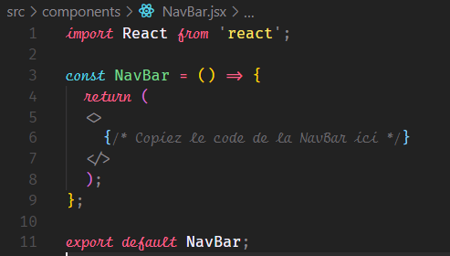
Et collez le code à l’emplacement indiqué
Importez les composants nécessaires dans NavBar.jsx
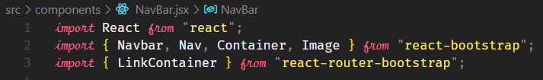
LinkContainer : Enveloppez votre élément React Bootstrap dans un <LinkContainer>pour qu'il se comporte comme un React Routeur <Link>
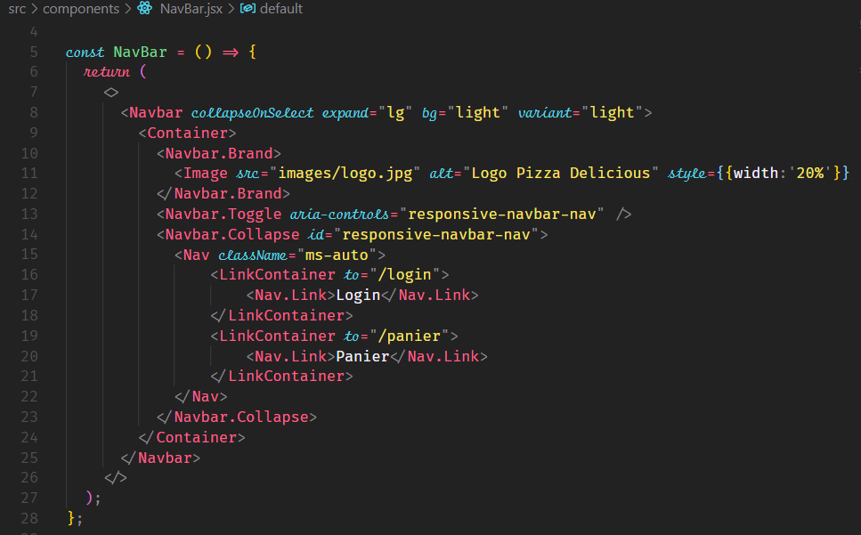
Intégration du logo et du menu de connexion
Dans App.jsx, importez le composant NavBar
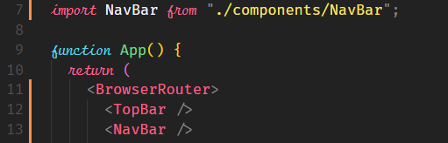
Le résultat dans votre navigateur :
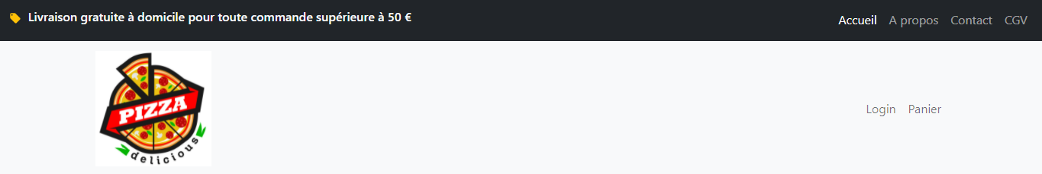
La prochaine étape va être de définir le contenu de la page d’accueil de votre application

Création de la liste des pizzas (page accueil de l’application)
Vous avez à votre disposition un fichier nommé pizza-data.js qui liste les différentes pizzas vendues par PIZZA DELICIOUS. Ce fichier contient un tableau d’objets, regardez sa construction.

Copiez pizza-data.js dans le répertoire src

Dans le répertoire src/screens, créez le fichier HomeScreen.jsx
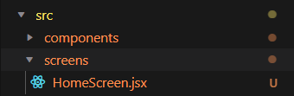

Lancez dans ce fichier la commande rafce pour créer la structure comme suit :
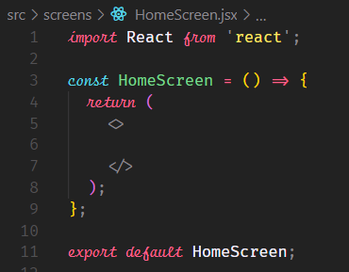
Il faut ensuite importer les données de pizza-data.js ainsi que les composants Bootstrap nécessaires
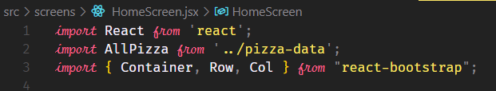
Il va falloir ensuite parcourir pizza-data.js afin d’afficher chaque pizza :
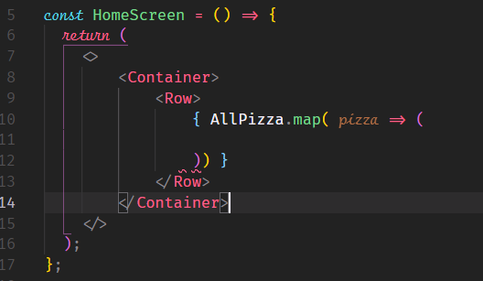

La méthode Array.map() : Retourne un tableau avec les éléments de Array sur lesquels une fonction de callback est appliquée
https://www.w3schools.com/jsref/jsref_map.asp

Dans src/components, créez un nouveau fichier Pizza.jsx
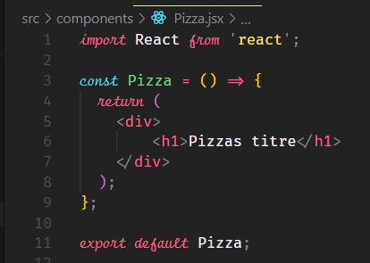
Et importez le dans HomeScreen.jsx
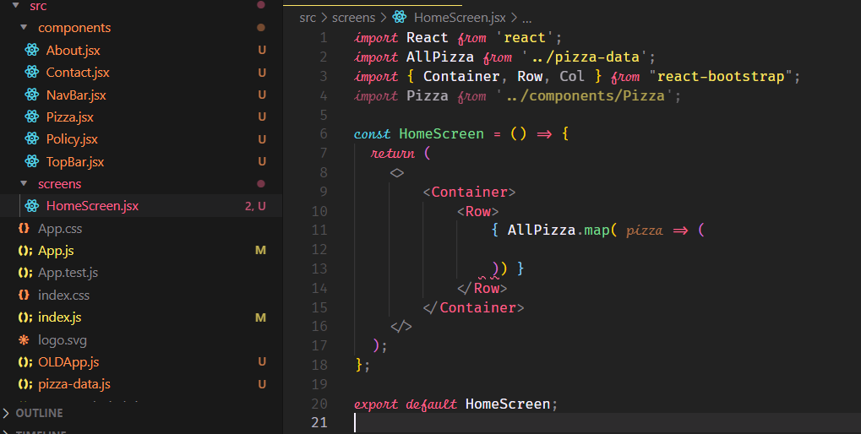

Affichez le composant Pizza sur la page d’accueil
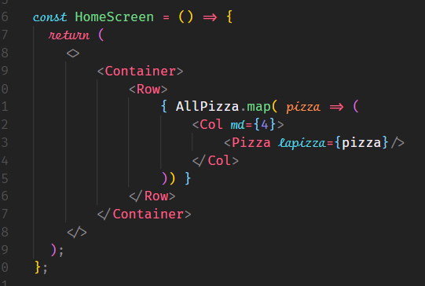
Le composant Pizza possède un attribut lapizza qui a pour valeur pizza (i.e le contenu d’une pizza de pizza-data.js). Le résultat à l’affichage :
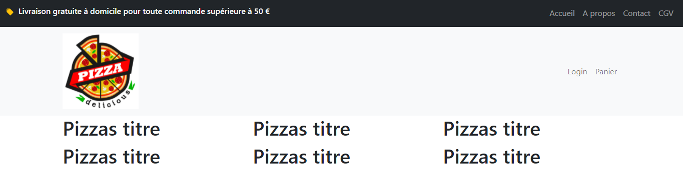
Pour afficher le résultat, il faut dans App.jsx, importez le composant HomeScreen et ajoutez une route
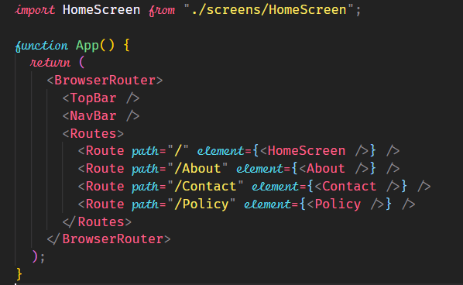

Maintenant, il va falloir afficher les pizzas. Utilisez les composants Bootstrap suivants dans Pizza.jsx :
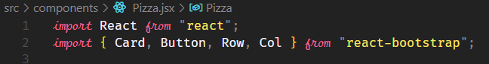
Il va falloir passer à chaque élément Pizza qui va s’afficher, les valeurs stockées dans pizza-data.jsx. Pour notre exemple nous avons besoin des props.
Une props est une propriété que l'on passe à un composant. C'est donc une information qui vient de "l'exterieur" du composant, généralement, de son parent direct (mais pas toujours).
https://fr.reactjs.org/docs/components-and-props.html
Notre composant Pizza possède une propriété lapizza qui contient chaque objet de pizza-data.js
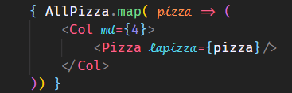
Extrait de HomeScreen.jsx

Ici, la méthode Array.map() permet de lire les données de pizza-data.js et d’appeler le composant Pizza en lui passant comme valeur de propriété lapizza les données de chacune des pizzas.
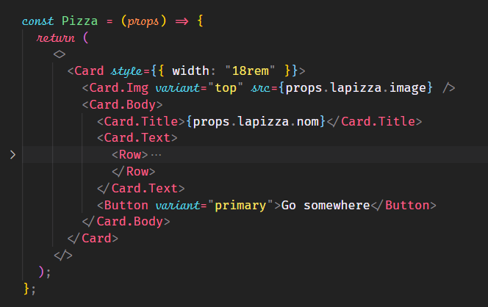
Dans le composant Pizza, on lui indique qu’il va recevoir une propriété (props) et que pour cette propriété nommée lapizza, il doit récupérer certaines valeurs stockées dans pizza-data.js
Vue du premier objet et de ses attributs
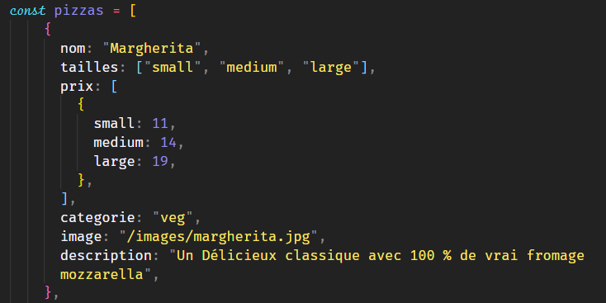
Le résultat sur le navigateur :
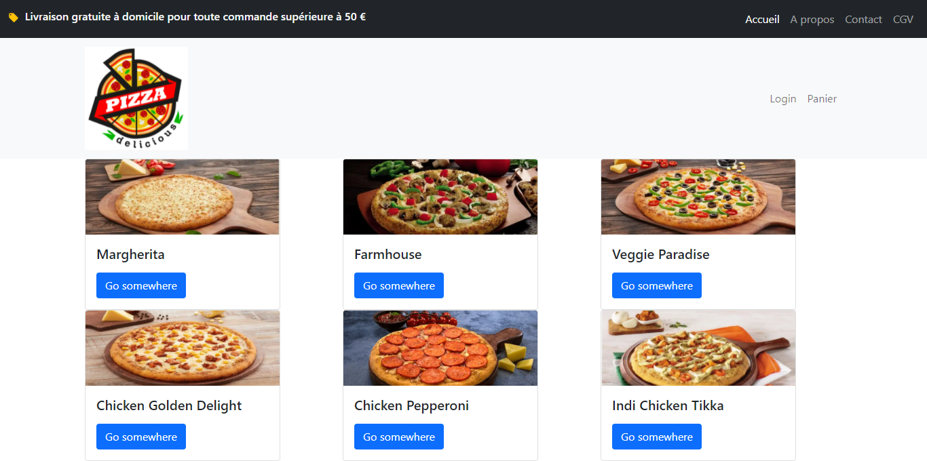
Pour afficher les différentes tailles des pizzas, dans Pizza.jsx :
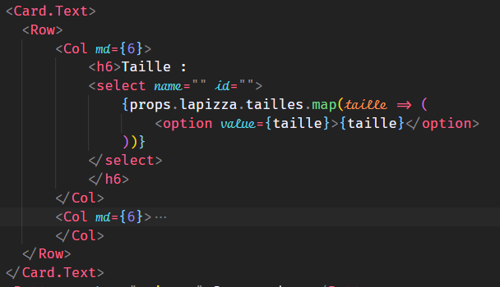
Pour afficher la quantité commandée, dans Pizza.jsx :
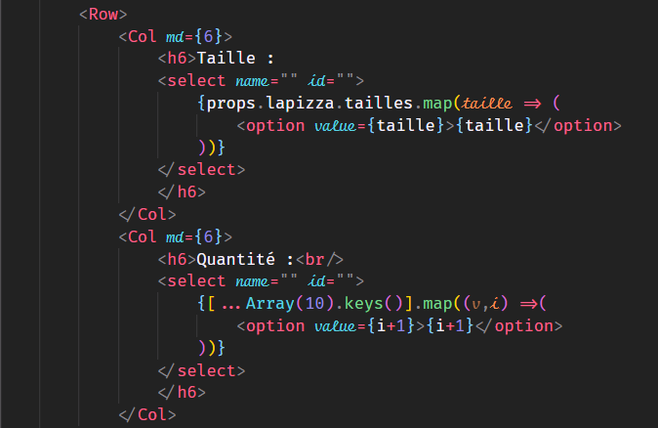
Regardez le code qui permet d’afficher les quantités ; décortiquez-le, comprenez-le afin d’être capable d’expliquer ce qu’il fait.

Vous allez améliorer votre code afin d’ajouter de nouvelles fonctionnalités.
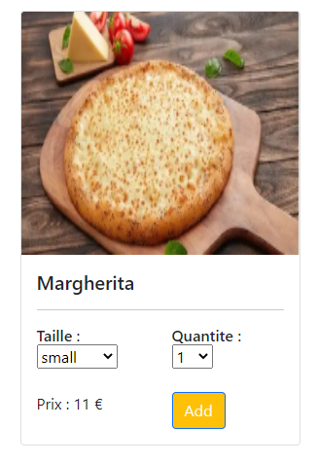
Dans votre fichier Pizza.jsx :
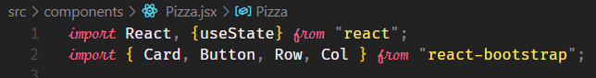
Commencez par importez le Hook useState
Qu’est-ce qu’un Hook ? Un Hook est une fonction qui permet de « se brancher » sur des fonctionnalités React. Par exemple, useState est un Hook qui permet d’ajouter l’état local React à des fonctions composants.
Ensuite, déclarez 2 variables d’état
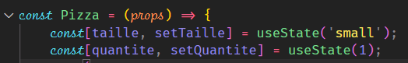
Le seul argument à passer au Hook useState() est l’état initial.
Pour lire la valeur d’une variable d’état et mettre à jour la nouvelle valeur :
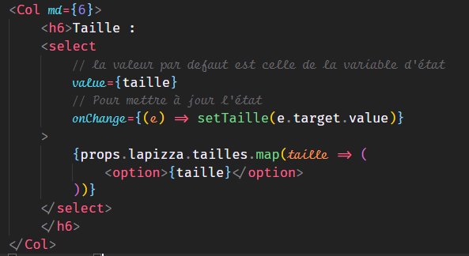
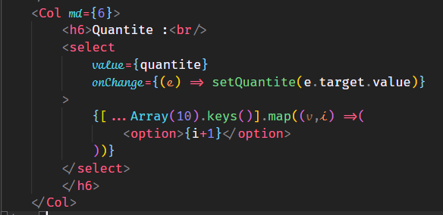
La documentation React : https://fr.reactjs.org/docs/hooks-state.html
Il ne vous reste plus qu’à gérer l’affichage du prix en fonction de la quantité. A la suite de <Card.Text/>
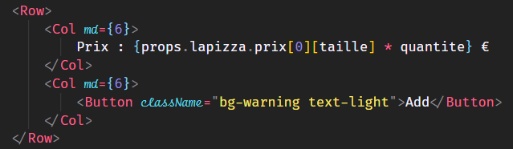

Le résultat sur le navigateur :
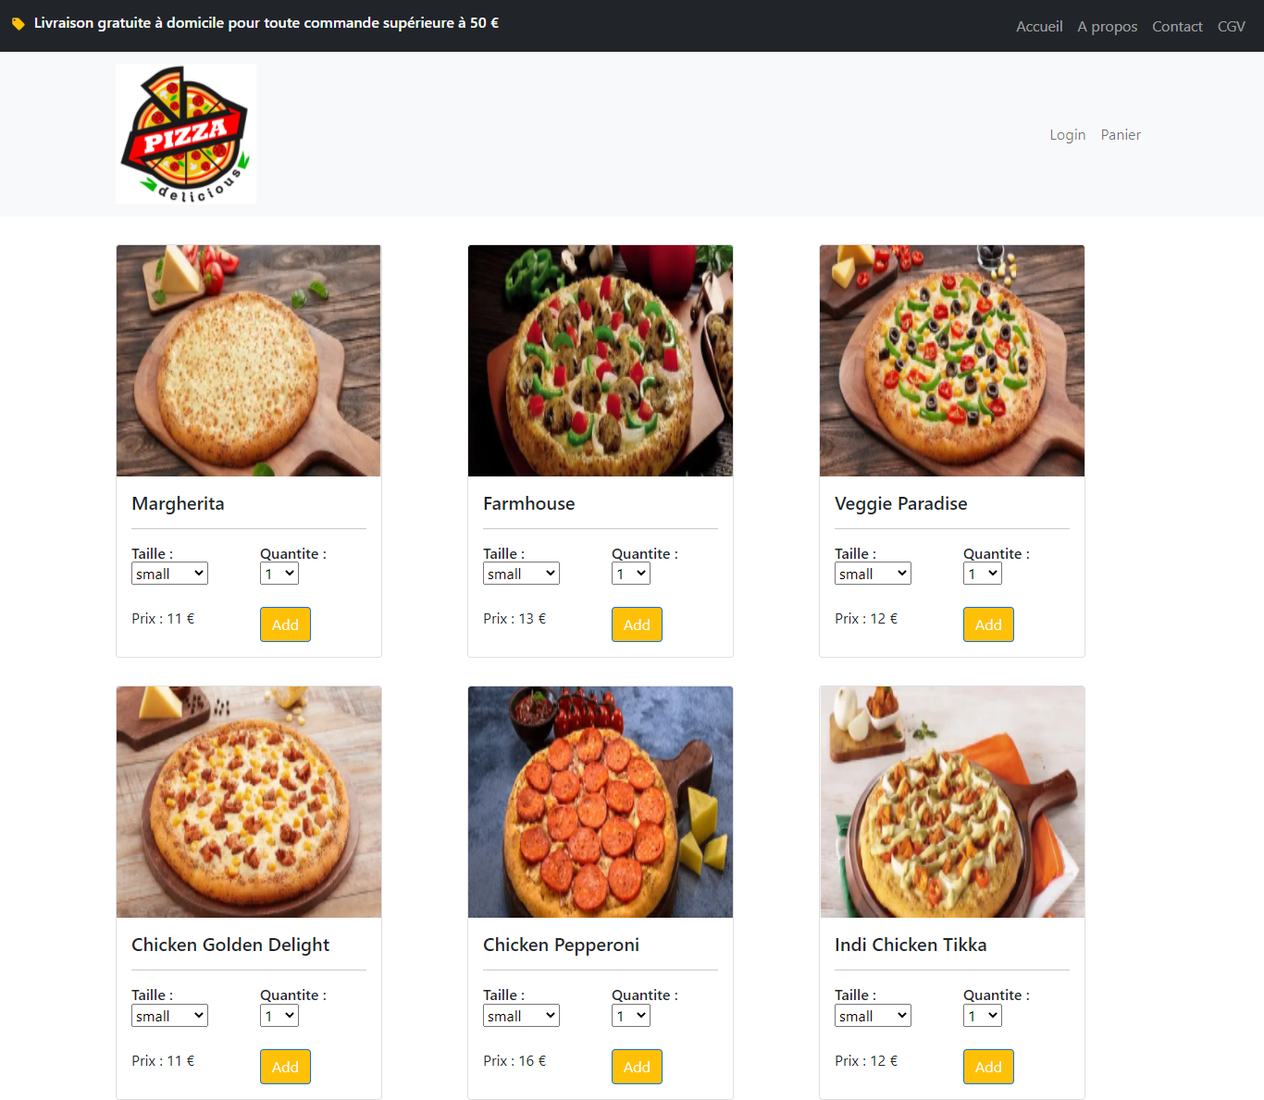

Vous venez de créer la page d’accueil de votre application en utilisant les notions de props et de Hook. Un rappel a également été fait sur array.map(), il ne vous reste maintenant qu’à présenter chaque pizza grâce à une fenêtre modal.

Création d’une fenêtre modale avec Bootstrap pour afficher les détails d’une pizza
Dans le fichier Pizza.jsx, vous allez devoir installer le code nécessaire à la fenêtre modal
Rendez-vous sur https://react-bootstrap.netlify.app/components/modal/#live-demo, et regardez attentivement le code présenté. Vous retrouvez des notions que vous venez de découvrir.
Prenez le temps de comprendre ce bout de code.
Dans votre fichier Pizza.jsx, commencez par importez le composant Modal
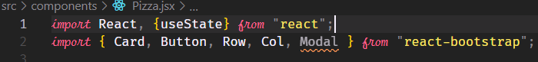
Ensuite, copiez le code suivant dans votre fonction :
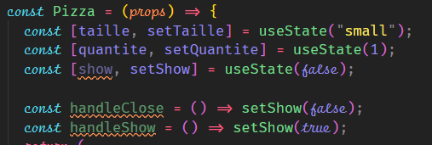
A la suite du composant <Card /> insérez le code de la modal en vous aidant de la documentation.
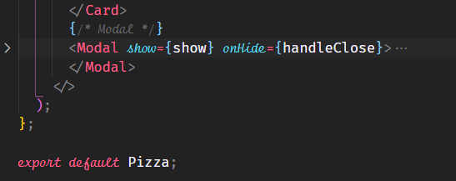
Vous devez arriver à ce résultat dans votre navigateur :
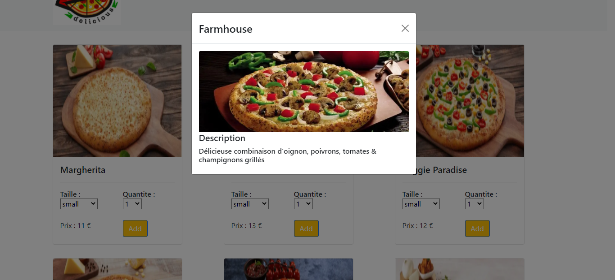
Vous pouvez comparer votre code avec celui du fichier corrigé qui se trouve dans corrections/Pizza.jsx
Pensez à mettre votre css dans le fichier src/index.css, si vous avez besoin de styler votre intégration

Cette première partie est terminée. Vous avez pu concevoir rapidement une application React single page grâce à Create React App.
Vous avez passé des valeurs à vos composants via les props, utilisé le Hook d’état useState, stylé votre travail avec Bootstrap. Il est temps de mettre en place l’environnement de développement de votre application via Node et MongoDB dans un seconde partie.

